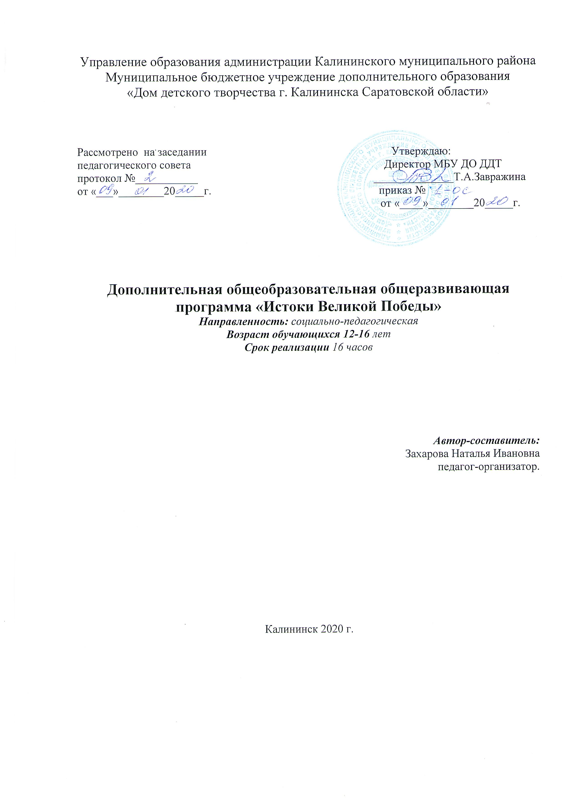

1.Комплекс основных характеристик дополнительной общеобразовательной общеразвивающей программы.
1.1.Пояснительная записка.
Данная программа краткосрочная модифицированная, относится к социально-педагогической направленности интеллектуального направления. Сферой применения является образовательное пространство района. Работа по реализации программы начинается с момента получения школами положения о районной интеллектуальной игре. В подготовительный период педагог-организатор Дома детского творчества консультирует руководителей команд по возникающим в ходе подготовки вопросам.
Актуальность программы в том, что она способствует выполнению социального заказа общества в формировании свободной, инициативной, творческой личности с высоким уровнем духовности, патриотизма и интеллекта.
Отличительная особенность данной программы в наличии большой доли самостоятельной индивидуальной работы по её реализации со стороны участников и организаторов. Формой подведения итогов работы по реализации программы является интеллектуальная игра по принципу брейн – ринга, с заранее объявленной темой.
Педагогическая целесообразность программы несомненна, так как её реализация способствует формированию у подрастающего поколения активной гражданской позиции и патриотизма, повышению престижа интеллекта в молодёжной среде, пополнению запаса знаний по истории.
Адресат программы.
Программа предназначена для детей в возрасте 12-16 лет. Психолого-педагогические особенности детей (обучающихся).
Подростковый период и ранняя юность-это установление психологической независимости во всех сферах: в моральных суждениях, политических взглядах, поступках. Появляется особая чувствительность к оценке другими своей внешности, способностей и умений, желание быть признанным окружающими (сверстниками и взрослыми). Публичные рассуждения, неизбежные в реализации данной программы, важны для каждого участника программы.
Ведущая деятельность юношеского возраста – познавательная. Старший школьник перестаёт учиться «за отметку», ему важны знания сами по себе, в значительной степени обеспечивающие будущее. В старших классах мышление обучающихся приобретает личностный эмоциональный характер. В это время формируется обобщение представления о себе. Отношения между детьми и педагогом продуктивны, когда основаны на уважении к личности ребёнка; недопустим ни авторитаризм, ни панибратство.
1.2. Цель и задачи программы.
Цель. Создать обучающимся условия для самовоспитания в духе гражданственности и патриотизма через расширение сферы интеллектуальной деятельности.
Задачи.
обучающие:
- сформировать специальные знания, умения и навыки, необходимые для формирования основы социальной и политической культуры;
- расширять кругозор и терминологический лексикон обучающихся в области истории и обществознания;
воспитательные:
- воспитывать гражданственность и патриотизм;
- воспитывать трудолюбие, целеустремлённость, усидчивость, аккуратность;
- формировать активную жизненную позицию, толерантность.
развивающие:
- развивать мотивацию к развитию интеллекта;
- развивать внимательность и наблюдательность, инициативу, навыки социальной адаптации;
- Совершенствование умений и навыков самостоятельной работы с источниками знаний: книжными изданиями и интернет ресурсами.
1.3.Планируемые результаты.
Предметные результаты:
* Пополнить знания в области истории Отечества;
* Пополнить терминологический лексикон в области истории и обществознания;
* Развить навыки пересказа и рассказа;
* Развитие орфографической зоркости;
Личностные результаты:
* Улучшение памяти;
* Лаконичная выразительная речь;
* Понимание эмоций других людей, сочувствие, уважение;
Метапредметные результаты:
*Развитие познавательной активности;
*Развитие логического, образного и ассоциативного мышления;
*Развитие навыков работы с текстом.
1.4. Содержание программы. Учебный план.
№  п/п | Тема. | Всего часов. | Теория | Практика | Формы аттестации и контроля.
1. | Организационное занятие: правила работы и поведения на занятиях; техника безопасности; введение в тему «Истоки Великой Победы». | 1 | 1 | - | Опрос.
2. | Развитие и совершенствование военного дела в России, строительство ВМФ. | 3 | 2 | 1 | Презентация, блиц-опрос, самостоя-  тельная работа по индивидуальному заданию.
3. | Знаменитые военачальники Армии и Морского флота России. | 3 | 1 | 2 | Опрос, самостоятельная  работа
4. | Вооружение Советской Армии. | 3 | 1 | 2 | Презентация,  опрос.
5. | Рубежные события Великой  Отечественной войны 1941-45 годов. | 3 | 1 | 2 | Опрос, самостоятельная  работа.
6. | Итоговое занятие. | 3 | 1 | 2 | Интеллектуальная  игра, анализ проделанной работы
 | Итого: | 16 | 7 | 9

Содержание учебного плана.
1. Организационное занятие. Теория. Знакомство с правилами поведения на занятиях; техника безопасности. Введение в тему «Истоки Великой Победы»: создание боеспособной армии и флота; героические имена военной истории.
2. Развитие и совершенствование военного дела в России, строительство ВМФ.
Теория. Поражения и победы, давшие толчок к развитию Российской армии и флота России.
Практика. Работа с источниками, составление тезисов полученной информации по индивидуальному заданию.
3. Знаменитые военачальники Армии и Морского флота России.
Теория. Военачальники армии и флота знаменитые своими победами: Ушаков Ф.Ф, Суворов А.В. Жуков Г.К., Кутузов М.И. и др.
Практика. Работа с источниками в библиотеке и в интернете; составление презентаций; подготовка сообщений и их озвучивание.
4. Вооружение Советской Армии.
Теория. Военная техника периода ВОВ 1941-1945 г.г. (танки, ВМФ и ВВФ). Их применение в ВОВ.
Практика. Работа с источниками в библиотеке и в интернете; составление презентаций; подготовка сообщений, тезисное изложение материала. Самостоятельная работа по индивидуальному заданию.
5. Рубежные события Великой Отечественной войны 1941-45 годов.
Теория. Советская Россия в предвоенные годы: состояние промышленности и военного комплекса; внутренняя политическая обстановка в стране; обстановка на международной арене. Начало войны; действие военачальников на первом этапе войны; направление движения фашистских армий; судьбоносные сражения и героизм советских солдат.
Практика. Работа с источниками в библиотеке и в интернете; составление презентаций; подготовка сообщений, тезисное изложение материала. Самостоятельная работа по индивидуальному заданию.
6. Итоговое занятие.
Теория. Анализ познавательной деятельности обучающихся. Выводы по итогам интеллектуальной игры.
Практика. Интеллектуальная игра по форме «Брейн ринга».

1.5.Формы аттестации и их периодичность.
Предметные:
самостоятельная работа, сообщение. (По итогам пройденной темы).
Метапредметные: презентации. (По итогам тем).
Личностные: интеллектуальная игра. (В итоге освоения программного материала).
2. Комплекс организационно-педагогических условий.
2.1 Методическое обеспечение программы.
Программа предусматривает различные формы и методы работы:
- групповые занятия, теоретическое обсуждение вопросов, практическое использование полученных знаний в дискуссиях, сообщениях и интеллектуальных играх;
- работа с информационными источниками;
- подготовка индивидуальных сообщений;
- работа с использованием компьютерных программ;
- техническое оснащение позволяет широко использовать в программе технические средства обучения, информационные технологии позволяют достигать максимально возможного результата в обучении;
2.2.Условия реализации программы.
Для реализации программы созданы следующие условия: учебный кабинет, оборудованный учебной мебелью, магнитной доской и компьютером.
Информационно-методические и дидактические материалы
Методические пособия:
-конспекты занятий,
-издания по теме программы.
Интернетресурсы по теме образовательной программы:
- ru.wikipedia.org
- victory.sokolniki.com
- lib.ssau.ru
- back-in-ussr.com
2.3. Оценочные материалы.
Оценочные материалы применяются при аттестации планируемых результатов.
Приложения №1
М.П. Нечаев И.Э. Смирнов «Шкала оценки социальных качеств личности».
Приложение №2
Методика «Социализированность личности учащегося» М.И. Рожкова
2.4. Список литературы.

Нормативно-правовое обеспечение программы.

1. Федеральный закон РФ 273 – ФЗ «Об образовании в Российской Федерации» от 29.12.2012 г. с изменениями.

2. Приказ Министерства Просвещения РФ от 9 ноября 2018 г. №196 «Об утверждении порядка организации осуществления образовательной деятельности по дополнительным общеобразовательным программам».

3. Постановление Главного государственного санитарного врача Российской Федерации от 04. 07.2014 г. № 41 «Об утверждении СанПиН 2.4.4.3172 – 14 «Санитарно – эпидемиологические требования к устройству, содержанию и организации режима работы образовательных организаций дополнительного образования детей»
4. Концепция внедрения целевой модели развития региональной системы дополнительного образования детей на территории Саратовской области. Утверждена распоряжением Правительства Саратовской области от 29 октября 2018 года № 288 – Пр.
Список литературы для обучающихся и педагогов.
1. Василевский А.М., Дело всей жизни. – М., Политиздат, 1976.
2. В.А.Золотарёв, О.В. Саксонов, С.А.Тюшкевич. Военная история России. Издательство «Кучково поле», Московская обл. г. Жуковский.
3. Зверев Б.И., Страницы военно - морской летописи России: Пособие для учащихся. – 2-еизд.,дораб. – М.: Просвещение, 1981.
4.Лубченков И.О., Самые знаменитые полководцы России. - М.: Вече, 2002.
5. Рыжков К.В., Энциклопедия Российской государственности. От язычества к империи. –М. : Вече, 2008. 400с.
6. Самыгин П.С., Беликов К.С., Бережной С.Е. и др. История России. Учебник для ССУЗов. ООО «Проспект» г. Москва.
7. //Вопросы истории №4 2012 г.
Кроме этого можно пользоваться любой доступной информацией в интернете.

Приложения.
Приложение 1
М.П. Нечаев И.Э. Смирнов «Шкала оценки социальных качеств личности».
Это перекрёстная методика. Сначала дети оценили, какие качества личности развиты в них в большей или в меньшей степени, а затем это сделал педагог. Чтобы создать условия для одинакового понимания качеств всеми участниками, было проведено толкование этих качеств.
Фамилия обучающегося________________
Дата рождения___________
Качества  личности | Очень | Как правило | Чаще всего | Мало | Совсем  нет
отзывчивый
тактичный
искренний
уравновешенный
весёлый
самоуверенный
компромиссный
задиристый
активный
дисциплинированный
готовый отвечать за общее дело
инициативный
амбициозный
другое

Приложение 2

Методика 4, 5 «Социализированность личности учащегося» М.И. Рожкова
Цель: выявить уровень социальной адаптированности, активности, автономности и нравственной воспитанности учащегося.
Ход проведения. Учащемуся предлагается прочитать (прослушать) 20 суждений и оценить степень своего согласия с их содержанием по следующей шкале:
4 — всегда; 3 — почти всегда; 2 — иногда; 1 — очень редко; 0 — никогда.
Задание для учащегося.
Дорогой друг!
Внимательно прочитай каждое суждение и оцени степень своего согласия с их содержанием по следующей шкале:
4 — всегда; 3 — почти всегда; 2 — иногда; 1 — очень редко; 0 — никогда.
1. Стараюсь слушаться во всем своих учителей и родителей.
2. Считаю, что всегда надо чем-то отличаться от других.
3. За что бы я ни взялся — добиваюсь успеха.
4. Я умею прощать людей.
5. Я стремлюсь поступать так же, как и все мои товарищи.
6. Мне хочется быть впереди других в любом деле.
7. Я становлюсь упрямым, когда уверен, что я прав.
8. Считаю, что делать людям добро — это главное в жизни.
9. Стараюсь поступать так, чтобы меня хвалили окружающие.
10. Общаясь с товарищами, отстаиваю свое мнение.
11. Если я что-то задумал, то обязательно сделаю.
12. Мне нравится помогать другим.
13. Мне хочется, чтобы со мной все дружили.
14. Если мне не нравятся люди, то я не буду с ними общаться.
15. Стремлюсь всегда побеждать и выигрывать.
16. Переживаю неприятности других, как свои.
17. Стремлюсь не ссориться с товарищами.
18. Стараюсь доказать свою правоту, даже если с моим мнением не согласны окружающие.
19. Если я берусь за дело, то обязательно доведу его до конца.
20. Стараюсь защищать тех, кого обижают.
Обработка данных. Чтобы быстрее и легче проводить обработку результатов, необходимо изготовить для каждого учащегося бланк, в котором против номера суждения ставится оценка.
1 | 5 | 9 | 13 | 17
2 | 6 | 10 | 14 | 18
3 | 7 | 11 | 15 | 19
4 | 8 | 12 | 16 | 20
Среднюю оценку социальной адаптированности учащихся получают при сложении всех оценок первой строчки и делении этой суммы на пять. Оценка автономности высчитывается на основе аналогичных операций со второй строчкой. Оценка социальной активности — с третьей строчкой. Оценка приверженности детей гуманистическим нормам жизнедеятельности (нравственности) — с четвертой строчкой. Если получаемый коэффициент больше трех, то можно констатировать высокую степень социализированности ребенка; если же он больше двух, но меньше трех, то это свидетельствует о средней степени развития социальных качеств. Если коэффициент окажется меньше двух баллов, то можно предположить, что отдельный учащийся (или группа учеников) имеет низкий уровень социальной адаптированности.

 | Всегда | Почти никогда | Иногда | Очень редко | Никогда
1. Стараюсь слушаться во всем своих учителей и родителей.
2. Считаю, что всегда надо чем-то отличаться от других.
3. За что бы я ни взялся — добиваюсь успеха.
4. Я умею прощать людей.
5. Я стремлюсь поступать так же, как и все мои товарищи.
6. Мне хочется быть впереди других в любом деле.
7. Я становлюсь упрямым, когда уверен, что я прав.
8. Считаю, что делать людям добро — это главное в жизни.
9. Стараюсь поступать так, чтобы меня хвалили окружающие.
10. Общаясь с товарищами, отстаиваю свое мнение.
11. Если я что-то задумал, то обязательно сделаю.
12. Мне нравится помогать другим.
13. Мне хочется, чтобы со мной все дружили.
14. Если мне не нравятся люди, то я не буду с ними общаться.
15. Стремлюсь всегда побеждать и выигрывать.
16. Переживаю неприятности других, как свои.
17. Стремлюсь не ссориться с товарищами.
18. Стараюсь доказать свою правоту, даже если с моим мнением не согласны окружающие.
19. Если я берусь за дело, то обязательно доведу его до конца.
20. Стараюсь защищать тех, кого обижают.

1 | 5 | 9 | 13 | 17
2 | 6 | 10 | 14 | 18
3 | 7 | 11 | 15 | 19
4 | 8 | 12 | 16 | 20

